Arbeitsblatt 2: Aktuelle Konjunkturlage

Aufgabe: Schaut euch die unten abgebildete Grafik des ifo Instituts zur aktuellen Konjunkturlage an (Ende 2022). Versuche anhand des Konjunkturindikators „Bruttoinlandsprodukt“ die aktuelle Konjunkturphase zu identifizieren und zu beschreiben. Was denkst du wird in den nächsten Jahren passieren? Kannst du eine Prognose treffen?

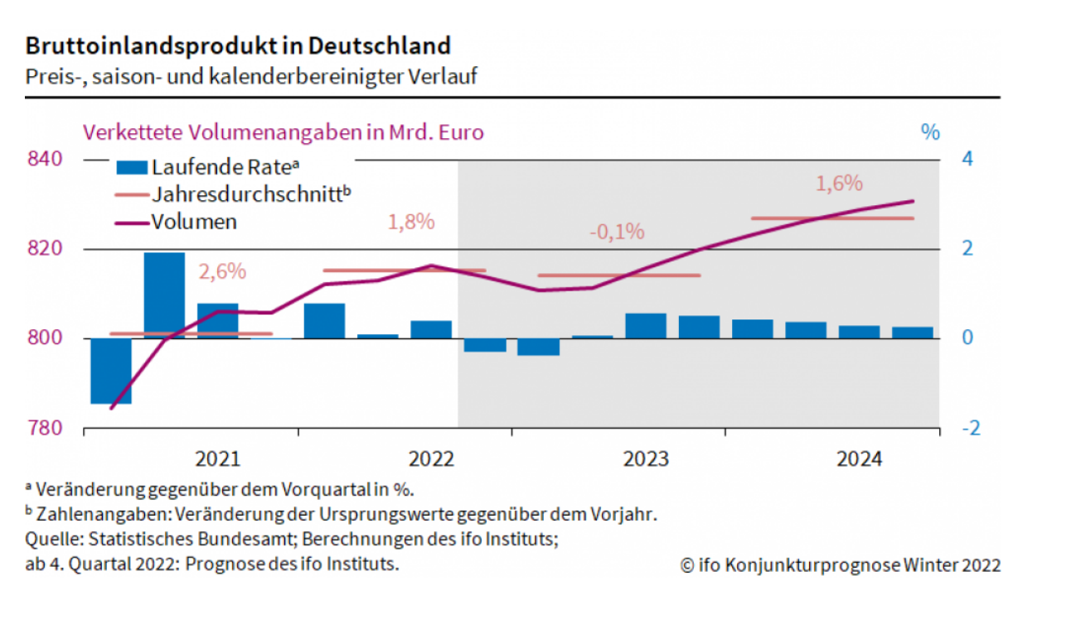
Quelle: ifo Konjunkturprognose Winter 2022: Inflation und Rezession | Fakten | ifo Institut
Hausaufgabe: Überlegt euch Beispiele, wie ihr oder Menschen in eurem Umfeld persönlich von konjunkturellen Schwankungen beeinflusst werden können.

